Vous devez remplir les trois conditions suivantes cumulatives pour être mentionné/e dans l’annuaire :
- Résidence dans l’Océan indien
- Expérience internationale
- Disponibilité minimum de 4 semaines par an

Si vous remplissez ces conditions, merci de remplir le formulaire suivant :

Nom :
VERSION FRANCAISE
ANNUAIRE DES EXPERTS ET CONSULTANTS DE L’OCEAN INDIEN

Prénom :
Email :
Skype :
Téléphone (avec code pays) :
Année de naissance :

Disponibilité supérieure à 4 semaines par an (surligner) : oui non

Localisation (surligner): Réunion, Madagascar, Mayotte, Comores, Seychelles, Maurice

Langues de travail :

Diplômes (maximum 4) :

Nombre d’années d’expérience :

Domaine d’expertise (maximum 4 – ces domaines ne peuvent être modifiés – pour toute information complémentaire, merci de voir le détail de chaque domaine sur le lien suivant : http://ec.europa.eu/europeaid/work/framework-contract/beneficiaries-2013/documents/detailed_description_all_lots.pdf) :

o Développement rural et sécurité alimentaire
o Transport et Infrastructures
o Télécommunications et Technologies de l’information
- Energie
- Environnement
- Gouvernance et Affaires intérieures
- Santé
- Culture, Éducation, Emploi et Affaires sociales
- Commerce, Secteur privé et Normes
- Macroéconomie, Statistiques et Finances publiques
- Aide humanitaire, Gestion des crises et assistance post-crise

Quelques missions internationales (maximum 15 lignes au total – merci de regrouper vos missions):

Références internationales (structures, employeurs) :

Pays d’expérience (liste complète) :

Exemple :
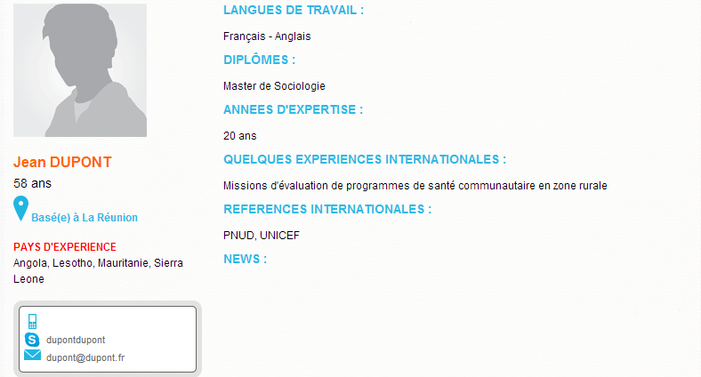

Si vous êtes adhérent de l’association : merci d’envoyer votre photo et une phrase sur votre activité (maximum 250 signes avec espace)

Si vous désirez apparaître dans la version anglaise, merci de remplir également la page suivante.

You must fulfil three cumulative conditions to be part of the directory:
- Residing in the Indian Ocean region
- Previous international experience
- Availability : minimum 4 weeks per year

If you fulfil those conditions, please fill in the following form:

Name :
Firstname :
Email :
Skype :
Telephone :

Year of birth :

Availability above 4 weeks per year (please underline) : yes no

Location (underline): Reunion, Madagascar, Mayotte, Comoros, Seychelles, Mauritius

Working languages :

Diplomas (maximum 4) :

Nb of years of experience :

Area of expertise (maximum 4 – those sectors cannot be modified – for additional information, please follow the link: http://ec.europa.eu/europeaid/work/framework-contract/beneficiaries-2009/documents/2_1_sectors_all_lots_fr.pdf) :

Rural development
Transport and Infrastructures
Telecommunications and information technologies
Energy and nuclear safety
Environment
Governance and Home Affairs
Health
Culture, Education, Employment and Social
Trade, Standards and Private sector
Macro economy, Statistics, Public finance management
Humanitarian Aid, Crisis Management and Post-Crisis assistance

A few international missions (maximum 15 lines total):

International references :

Countries of experience (complete list) :

If you are a member of our organization : please send your picture and a sentence on your activity (maximum 250 characters with space)

If you wish to appear in the French version, please also fill in the first pages.

